Universidad Tecnológica de Pereira
Facultad de Ciencias de la Salud
REVISTA MÉDICA DE RISARALDA

CARTA DE ORIGINALIDAD

Ciudad: Neiva
País: Colombia
Fecha: 25 de enero de 2016
Autor Corresponsal: Jasmín Bonilla Santos
Título del Manuscrito:
Autores: (colocar en el mismo orden en que aparecen en el manuscrito, como será publicado en caso de ser aceptado). Jasmín Bonilla Santos, Alfredis González Hernández, Gisella Bonilla Santos, Luisa Fernanda Muñoz Bernal
Sometido para ser considerado como:

() Editorial (X) Artículo Original () Artículo Original Breve () Reporte de Caso
() Artículo de Revisión () Artículo de Reflexión () Carta al Editor () Galería Fotográfica

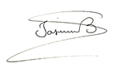
Por medio de la presente comunicación declaramos que el manuscrito sometido es inédito y no está siendo considerado en ninguna otra revista, así como tampoco ha sido publicado en ninguna otra revista.
Firma de los Autores:
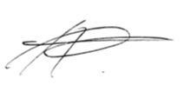
Autor 1: Jasmín Bonilla Santos Firma:
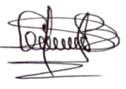
Autor 2: Alfredis González Hernández Firma:
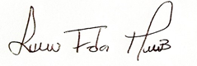
Autor 3: Gisella Bonilla Santos Firma:
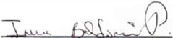
Autor 4: Luisa Fernanda Muñoz Bernal Firma:
Autor 5: Irma Elena Baldovino Pérez Firma:

Debe remitirse con las firmas escaneadas, conjuntamente con el envío, en la plataforma

